4.2.2 全反射
时间：45分钟 分值：100分
名：____________ 分数：__________
- 选择题
基础练
1．（多选）黄、红、绿三种单色光以相同的入射角到达介质和空气的界面．若黄光恰好发生全反射，则（ ）
A．红光一定能发生全反射
B．绿光一定能发生全反射
C．红光在介质中的波长比它在空气中的波长短
D．三种单色光相比，绿光在该介质中传播的速率最大
2.（多选）一束细光束由真空沿着径向射入一块半圆柱形透明体，如图甲所示，对其射出后的折射光线的强度进行记录，发现折射光线的强度随着θ的变化而变化，如图乙的图线所示，则下列说法正确的是( )
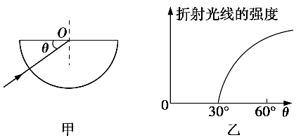
A．透明体的临界角为30° B．透明体的临界角为60°
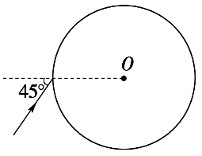
C．透明体的折射率为$\frac{2\sqrt{3}}{3}$ D．透明体的折射率为$\frac{3}{2}$
3.如图所示，一个透明玻璃球的折射率为$\sqrt{2}$，一束足够强的细光束在过球心的平面内，以45°入射角由真空射入玻璃球后，在玻璃球与真空的交界面处发生多次反射和折射，从各个方向观察玻璃球，能看到从玻璃球内射出的光线的条数是( )
A．2 B．3
C．4 D．5
4.如图是一个$\frac{1}{4}$圆柱体棱镜的截面图,图中$E$、$F$、$G$、$H$将半径$OM$分成5等份,虚线$EE_{1}$、$FF_{1}$、$GG_{1}$、$HH_{1}$平行于半径$ON$,$ON$边可吸收到达其上的所有光线.已知该棱镜的折射率$n=\frac{5}{3}$,若平行光束垂直入射并覆盖$OM$,则光线( )
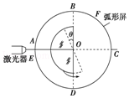
A.不能从圆孤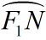射出 B.只能从圆孤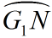射出 C.能从圆孤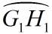射出 D.能从圆孤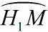射出
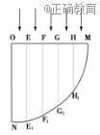
5.（多选）如图所示，半圆形玻璃砖按图中实线位置放置，直径与BD重合。一束激光沿着半圆形玻璃砖的半径从圆弧面垂直BD射到圆心O点上。使玻璃砖绕O点逆时针缓慢地转过角度θ（0°＜θ＜90°），观察到折射光斑和反射光斑在弧形屏上移动。在玻璃砖转动过程中，以下说法正确的是（ ）
A．折射光斑在弧形屏上沿C→F→B方向移动 B．折射光斑的亮度逐渐变暗
C．折射角一定大于反射角
D．当玻璃砖转至θ＝45°时，恰好看不到折射光线。则此玻璃砖的折射率n＝
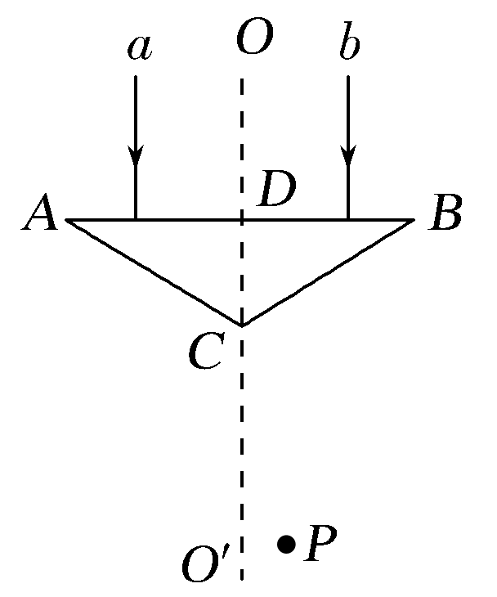
6.如图所示，ABC为等腰棱镜，a、b两束不同频率的单色光垂直AB边射入棱镜，两束光在AB面上的入射点到OC的距离相等，两束光折射后相交于图中的P点，以下判断正确的是( )
A.在真空中，a光光速大于b光光速
B.在真空中，a光波长大于b光波长
C.a光通过棱镜的时间大于b光通过棱镜的时间
D.a、b两束光从同一介质射入真空过程中，a光发生全反射的临界角大于b光发生全反射的临界角

7.如图所示，是两个城市间的光缆中的一条光导纤维，光缆长为L，它的玻璃芯的折射率为n₁，外层材料的折射率为n₂，光在空气中的传播速度为c，光由它的一端射入经多次全反射后从另一端射出（θ为全反射的临界角，已知sinθ＝）则为（ ）
A．n₁＞n₂，光从它的一端射入到从另一端射出所需要的时间等于
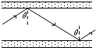
B．n₁＜n₂，光从它的一端射入到从另一端射出所需要的时间等于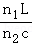
C．n₁＞n₂，光从它的一端射入到从另一端射出所需要的时间小于等于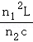
D．n₁＜n₂，光从它的一端射入到从另一端射出所需要的时间等于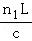
8.（多选）图示为一直角棱镜的横截面∠bac＝90°，∠abc＝60°一平行细光束从O点沿垂直于bc面的方向射入棱镜．已知棱镜材料的折射率．n＝，若不考虑原入射光在bc面上的反射光，则有光线（ ）
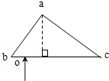
A．从ab面射出 B．从ac面射出
C．从bc面射出，且与bc面斜交D．从bc面射出，且与bc面垂直
提升练
9.如图所示,用透明材料做成一长方体形的光学器材,要求从上表面射入的光线可能从右侧面射出,那么所选材料的折射率应满足( )。
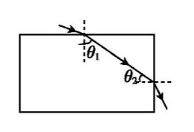
A.折射率必须大于 B.折射率必须小于
C.折射率可取大于1的任意值 D.无论折射率是多大都不可能
10．国内最长的梅溪湖激光音乐喷泉采用了世界一流的喷泉、灯光和音响设备。假设喷泉的水池中某一彩灯发出的一条光线在水面的入射角为30°，从水面上射出时的折射角是45°．则下列说法正确的是（ ）
A．光在水面发生全反射的临界角为30°
B．光在水面发生全反射的临界角为60°
C．被水池中m深处的一彩灯（视为点光源）照亮的水面面积约为25m²
D．被水池中m深处的一彩灯（视为点光源）照亮的水面面积约为22m²
11.打磨某剖面如图所示的宝石时,必须将、边与轴线的夹角切磨在的范围内,才能使从边垂直入射的光线在边和边都发生全反射(仅考虑如图所示的光线第一次射到边并反射到边后射向边的情况) ,则下列判断中正确的是( )
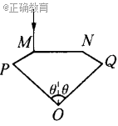
A.若, 光线一定在边发生全反射 B.若, 光线会从边射出
C.若光线会从边射出 D.若, 光线会在边发生全反射

12.△ABC是一直角三棱镜的横截面，∠A＝90°，∠B＝30°．一细光束从AB边以平行于BC边的方向入射后直接射到AC边，恰好在AC边发生全反射，则棱镜的折射率为（ ）
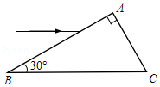
A． B． C． D．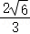
13.由折射率为1.5的玻璃制成的截面为等边三角形的棱镜置于空气中，下列光路图中正确的是（ ）
A．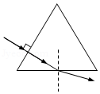B．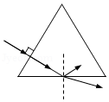C．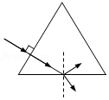D．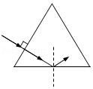
15.用临界角为42°的玻璃制成的三棱镜ABC，∠B=15°，∠C=90°，一束光线垂直AC面射入，如图它在棱镜内发生全反射的次数为 （ ）
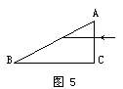
A．2次 B．3次 C．4次 D．5次
16.（多选）平行单色光射向一横截面为半圆形的玻璃柱体,射向其圆弧面的光只有图中所示圆心角为θ的一段圆弧上有光射出( 不考虑光在玻璃内的多次反射 )。已知当入射光为a光时,θ=60∘,当入射光为b光时θ=90∘,则( )
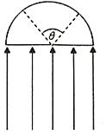
A. 该玻璃对a光的折射率为2 B. 该玻璃对b光的折射率为√3
C. 在玻璃中a光的速度比b光的速度大 D. 在玻璃中a光的速度比b光的速度小

17.（多选）如图甲所示，在平静的水面下深h处有一个点光源s，它发出的两种不同颜色的a光和b光在水面上形成了一个有光线射出的圆形区域，该区域的中间为由a、b两种单色光所构成的复色光圆形区域，周围为环状区域，且为a光的颜色(见图乙)。设b光的折射率为n_{b}，则下列说法正确的是( )
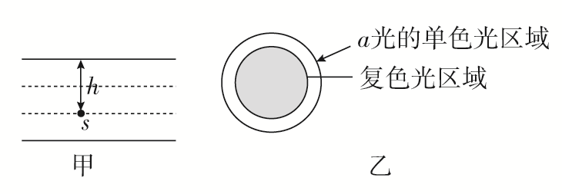
A．在水中，a光的波长比b光小 B．水对a光的折射率比b光小
C．在水中，a光的传播速度比b光大 D．复色光圆形区域的面积为S＝

二、解答题
1．如图，ABO是一半径为R的圆形玻璃砖的横截面，O是圆心，AB弧形面镀银。现位于AO轴线上的点光源S发出一束光线射向玻璃砖的OB边，入射角i=60°，OS=。已知玻璃的折射率为，光在空气中传播的速度为c，每条边只考虑一次反射。求：
（i）光线射入玻璃砖时的折射角；
（ii）光线从S传播到离开玻璃砖所用的时间。
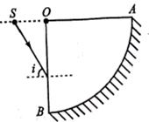

2.一底面半径为R的半圆柱形透明体的折射率为，横截面如图所示，O表示半圆柱形截面的圆心。一束极窄的光线在横截面内从AOB边上的A点以60°的入射角入射，求：该光线从进入透明体到第一次离开透明体时，共经历的时间（已知真空中的光速为c，.）
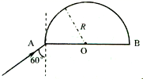

3.如图，玻璃球冠的折射率为，其底面镀银，底面半径是球半径的倍，在过球心O且垂直底面的平面（纸面）内，有一与底面垂直的光线射到玻璃冠上的M点，该光线的延长线恰好过底面边缘上的A点，求该光线从球面射出的方向相对于其初始入射方向的偏角。
